**Противодействие экстремизму и терроризму в Республике Дагестан**

**«Чиркейская СОШ № 2 им. Саида афанди аль - Чиркави»**

|  |  |  |  |  |  |  |
| --- | --- | --- | --- | --- | --- | --- |
| **№** | **Наименование**  **мероприятия** | **Класс** | **Кол** | **Сроки** | **Приглашенные**  **гости** | **Ответственные** |
| 1 | Классные часы на тему:  «Терроризм и экстремизм» | 5 – 11 | 214 | 2.09.17 | Родительский комитет | Заместитель директора по ВР  Рурузмаев М.М. |

4 сентября 2017 года в Чиркейской СОШ № 2 классными руководителями 5 – 11 классов были проведены классные часы посвященные **Дню солидарности в борьбе с терроризмом.** На эти классные часы были приглашены родительский комитет и представители института теологии.

**Целю данных классных часов являлись :**привлечь учащихся к обсуждению животрепещущей проблемы современности, которая волнует все человечество; научить на основе фактов, делать оценку и анализ для того, чтобы понять причины, типы, и последствия данных процессов, а также сформировать собственную точку зрения и суметь ее аргументировать.

**Кл. час в 9 классе Мамаков Г.А.**

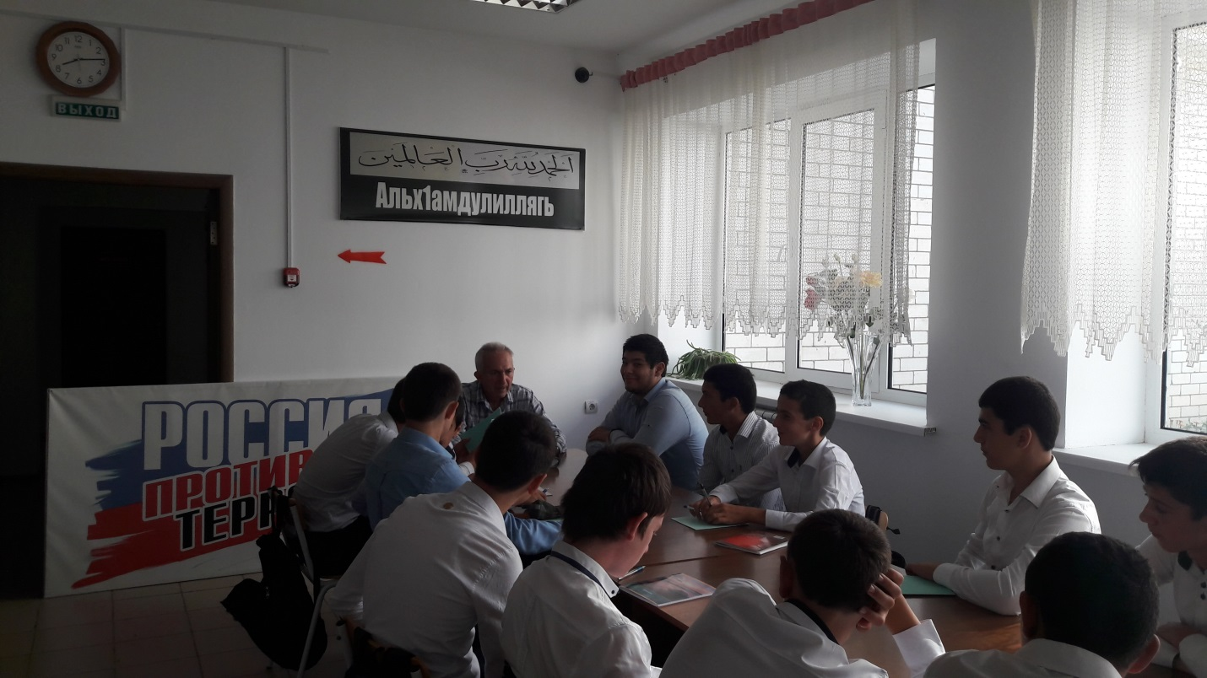

**8 класс Алиева А.Ю.**

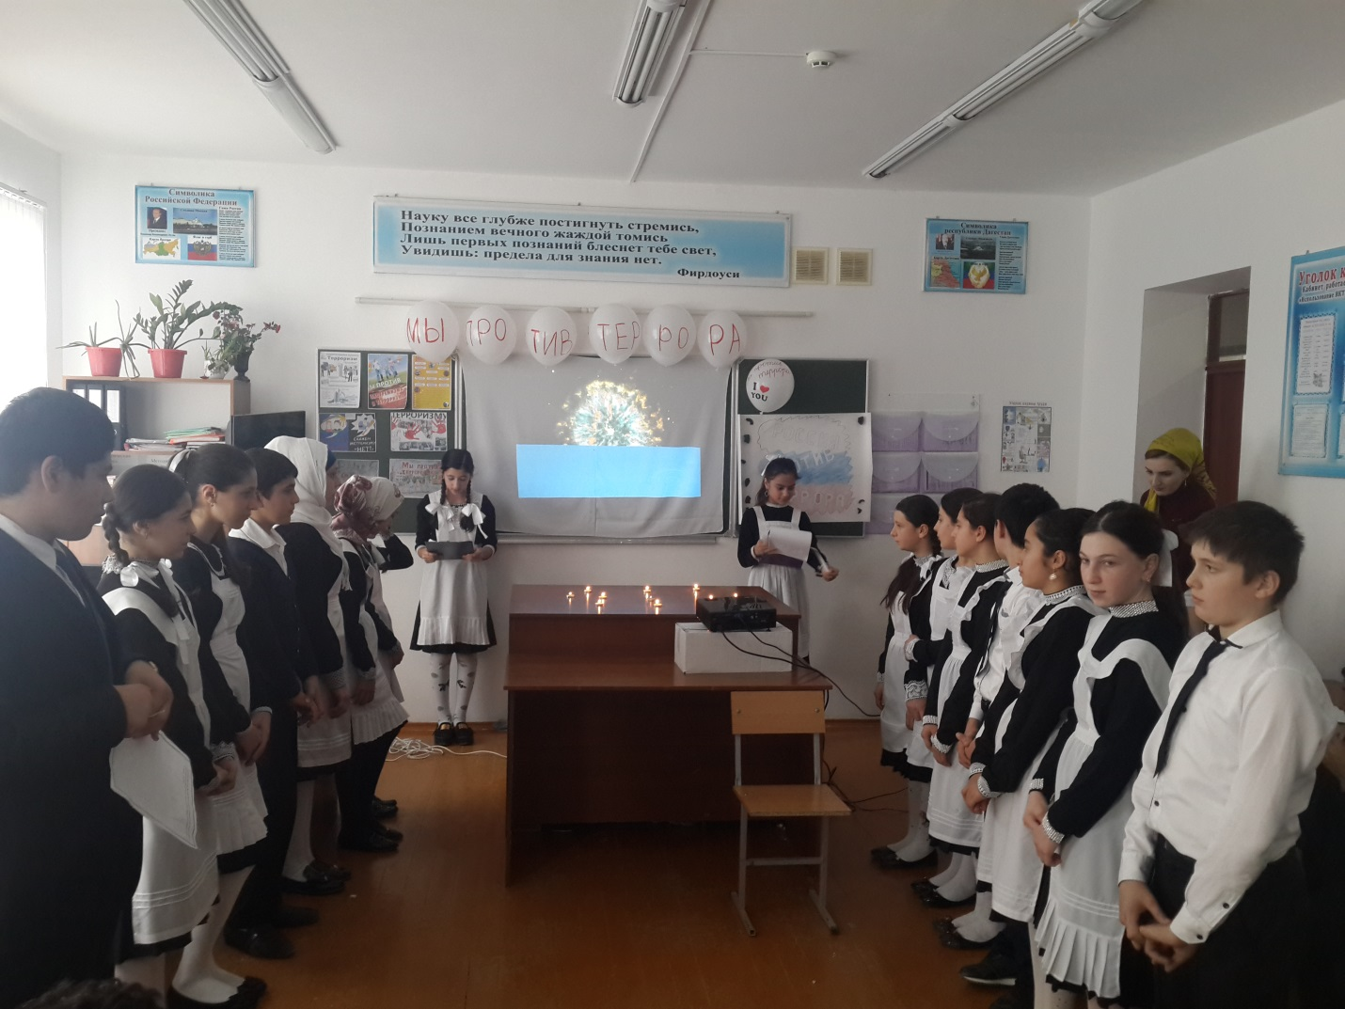

***Ответственный: Заместитель директора про ВР Рурухмаев М.М., психолог школы Курбанова Ж.С., классные руководители.***